**PREGUNTAS DE FINAL – BASE DE DATOS 1**

**ENTIDAD RELACION**

* **Defina el concepto de generalización. Ejemplifique y realice el pasaje a modelo relacional de cada una de las estrategias vistas en la materia.**

Una generalización es el resultado de tomar uno o mas conjuntos de entidades (de nivel mas bajo) y producir un conjunto de entidades de un nivel más alto.

Ejemplo: Distintos tipos de cuenta: cajas de ahorro y cuentas corrientes, pero ambas son cuentas.

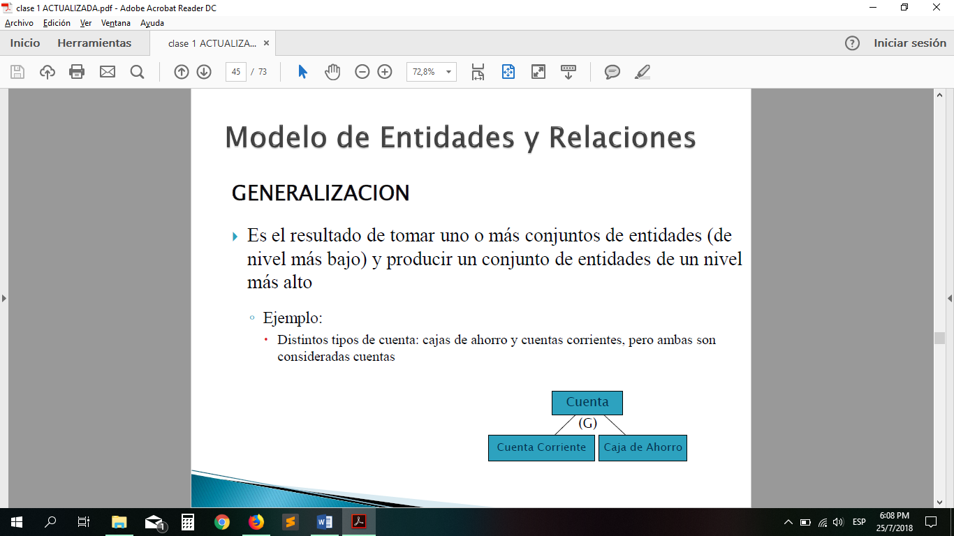

* + Hay tres maneras de realizar el pasaje a tablas (Modelo relacional):
    1. Una tabla para el conjunto de entidades de nivel más alto.
    2. Una tabla para cada conjunto de entidades del nivel más bajo.
    3. Una tabla para el conjunto de entidades de nivel más alto, y una tabla para cada conjunto de entidades del nivel más bajo.

Ejemplo:

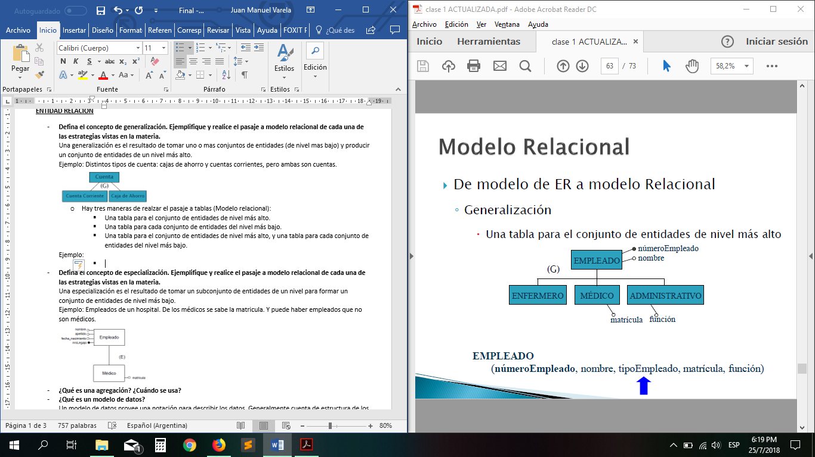

1. Empleado (numeroEmpleado,nombre,tipoEmpleado,matricula,función)
2. Enfermero (numeroEmpleado,nombre)

Medico (numeroEmpleado,nombre,matricula)

Administrativo (numeroEmpleado,nombre,función)

1. Empleado (numeroEmpleado,nombre)

Enfermero (numeroEmpleado)

Medico (numeroEmpleado,matricula)

Administrativo (numeroEmpleado,función)

* **Defina el concepto de especialización. Ejemplifique y realice el pasaje a modelo relacional de cada una de las estrategias vistas en la materia.**

Una especialización es el resultado de tomar un subconjunto de entidades de un nivel para formar un conjunto de entidades de nivel más bajo.

Ejemplo: Empleados de un hospital. De los médicos se sabe la matricula. Y puede haber empleados que no son médicos.

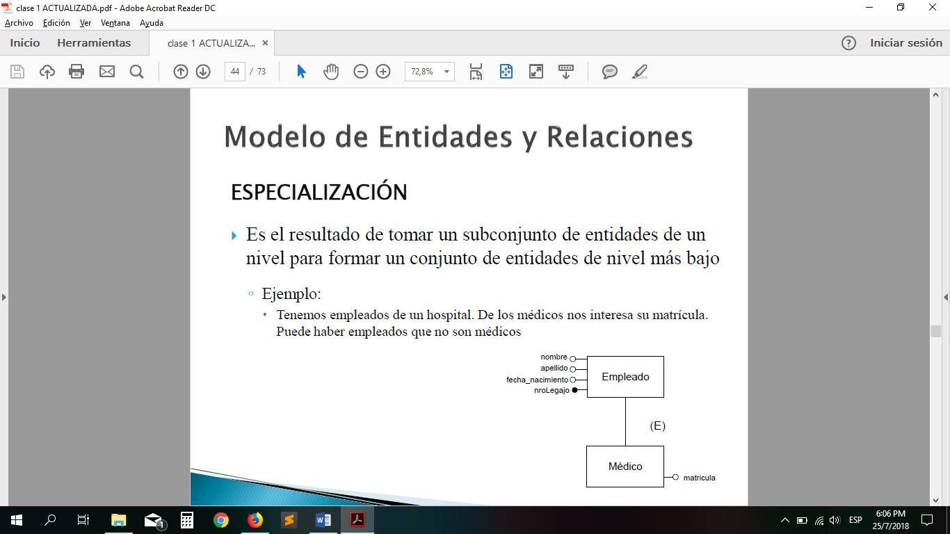

* + Hay dos maneras de realizar el pasaje a tablas (Modelo Relacional):
    1. Una tabla para el conjunto de entidades de nivel más alto.
    2. Una tabla para el conjunto de entidades de nivel mas alto, y una tabla para cada conjunto de entidades del nivel más bajo.

Ejemplo:

1. Empleado (nroLegajo,nombre,apellido,fecha_nac,tipoEmpleado,matricula)
2. Empleado (nroLegajo,nombre,apellido,fecha_nac)

Medico (nroLegajo,matricula)

* **¿Qué es una agregación? ¿Cuándo se usa?**

La agregación es un mecanismo de abstracción en el cual una relación binaria (junto a las dos entidades relacionadas) se trata como entidad de alto nivel. Tiene la particularidad de que la cardinalidad máxima para cada entidad de la relación, siempre es mayor a 1 (tiene que ser 0,n o 1,n).

Se usa ya que no es posible expresar relaciones entre relaciones existentes.

Ejemplo: un profesor puede dictar uno o varios cursos. Una vez asignado un profesor a un curso es posible que se registren asistencias a dicha asignación.



Pasaje a Modelo Relacional:

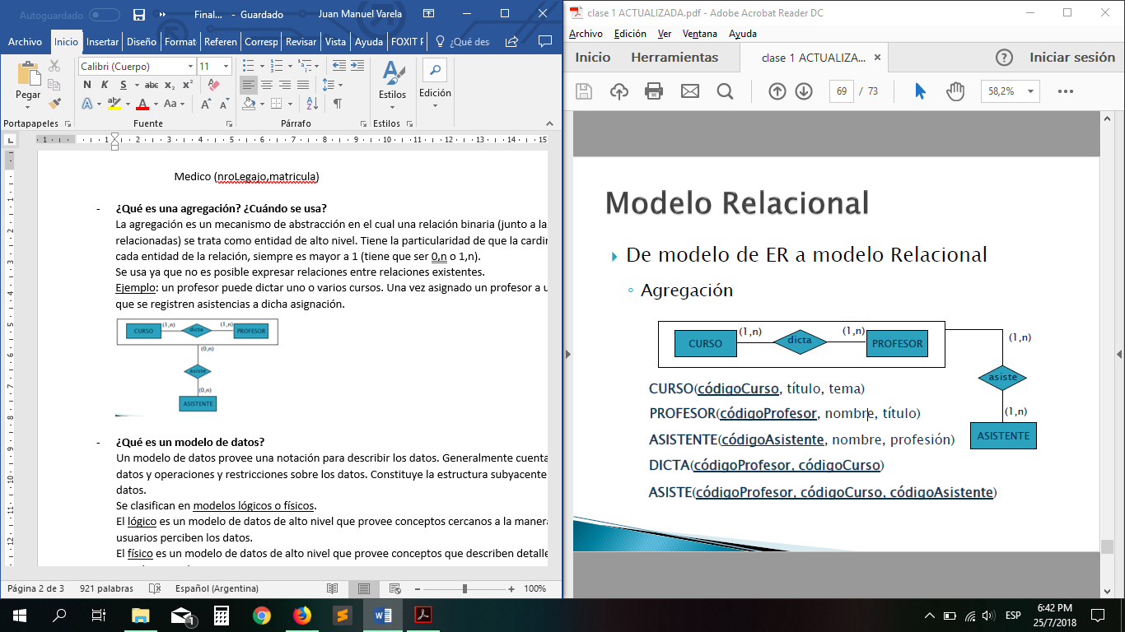

* **¿Qué es un modelo de datos?**

Un modelo de datos provee una notación para describir los datos. Generalmente cuenta de estructura de los datos y operaciones y restricciones sobre los datos. Constituye la estructura subyacente de una base de datos.

Se clasifican en modelos lógicos o físicos.

El lógico es un modelo de datos de alto nivel que provee conceptos cercanos a la manera en la que los usuarios perciben los datos.

El físico es un modelo de datos de alto nivel que provee conceptos que describen detalles de cómo los datos son almacenados.

Estos modelos difieren en los elementos que emplean para representar los datos, y la expresividad.

* **En particular, enunciar que tipo de modelo de datos es el modelo de entidades y relaciones. Justifique su respuesta.**

Es un modelo de datos lógico, ya que tiene algunas particularidades como la abstracción del mundo real, representa el significado de los datos y es independiente de los detalles de la implementación física.

Este modelo permite la comunicación entre personas, sus elementos son entidad, relación y atributos y las restricciones que tiene son la cardinalidad, un identificador y el grado.

* **Explique que es una relación y que es una entidad. Ejemplifique**

Relación: es una asociación de entidades.

Por ejemplo decir que “Juan con dni 1234567 es_dueño_de un auto modelo 2015 cuya patente es PRI”

Entidad: es una “cosa o concepto” que puede ser identificada y distinguible de otra “cosa o concepto”

Por ejemplo “juan con dni 1234567” o “auto modelo 2015 patente PRI”

* **¿Qué indica la cardinalidad en una relación? Ejemplifique**

La cardinalidad determina el número de veces en el que puede participar una entidad en una relación.

Indica dependencia, puede ser total o de existencia (participación obligatoria) o parcial (participación no obligatoria).

Puede ser:

* + Uno a uno: una entidad A puede estar asociada con a lo sumo **una** entidad de B y una entidad de B puede estar asociada con a lo sumo **una** entidad de A.

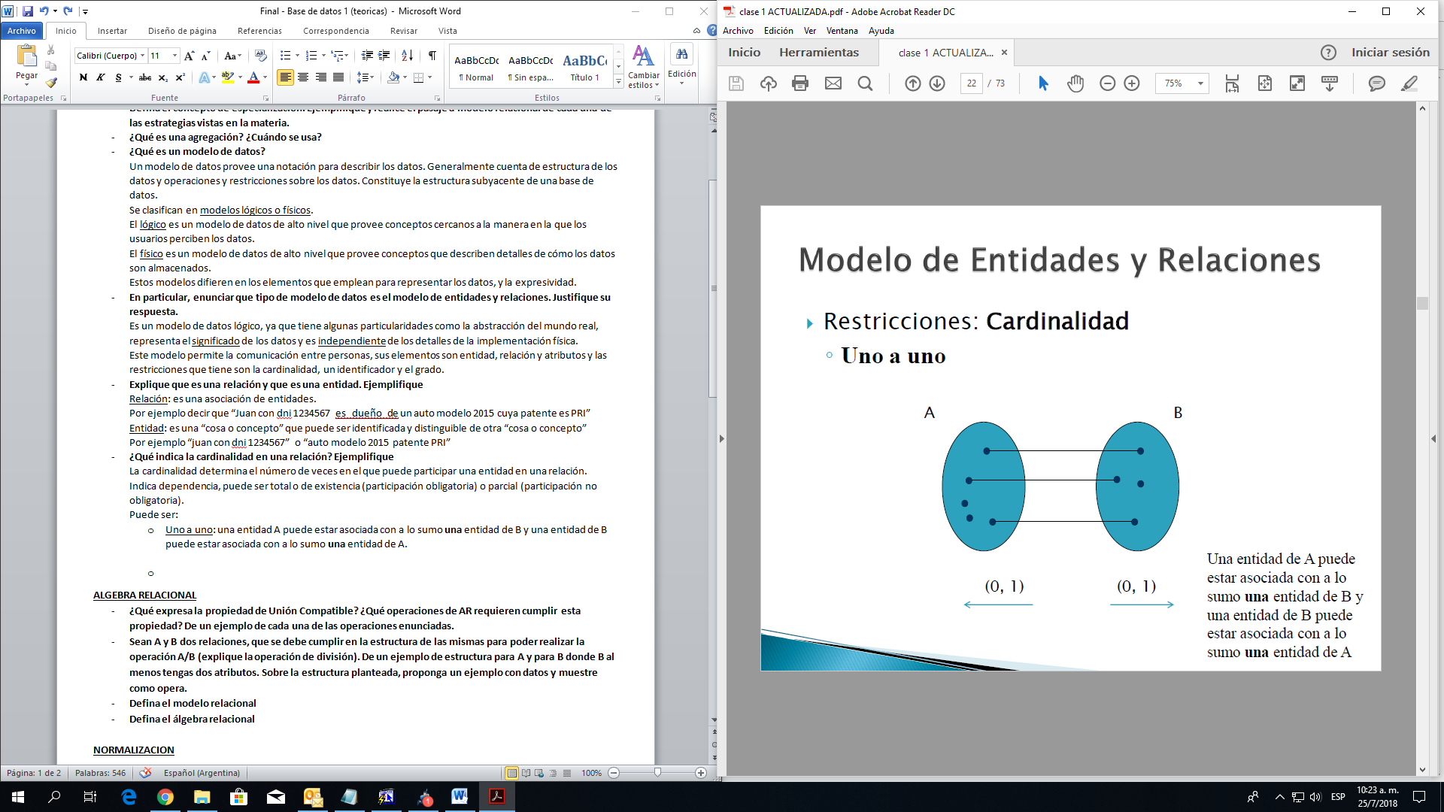

* + Uno a muchos: una entidad de A esta asociada a **cualquier número** de entidades de B, pero una entidad de B está asociada con **a lo sumo una** entidad de A.

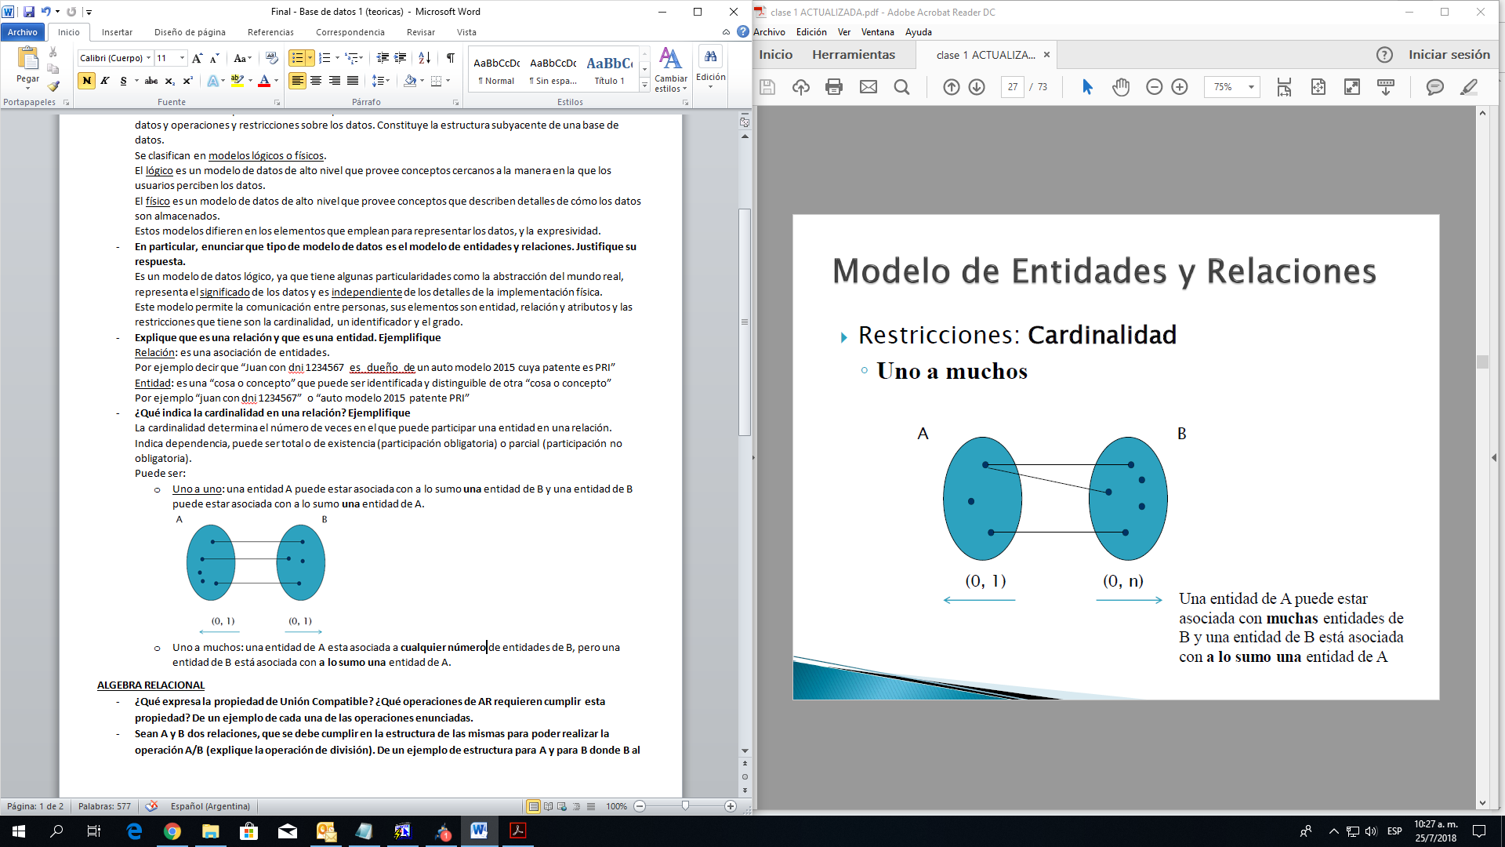

* + Muchos a muchos: una entidad de A esta asociada con **cualquier número** de entidades de B y una entidad de B está asociada con **cualquier número** de entidades en A.

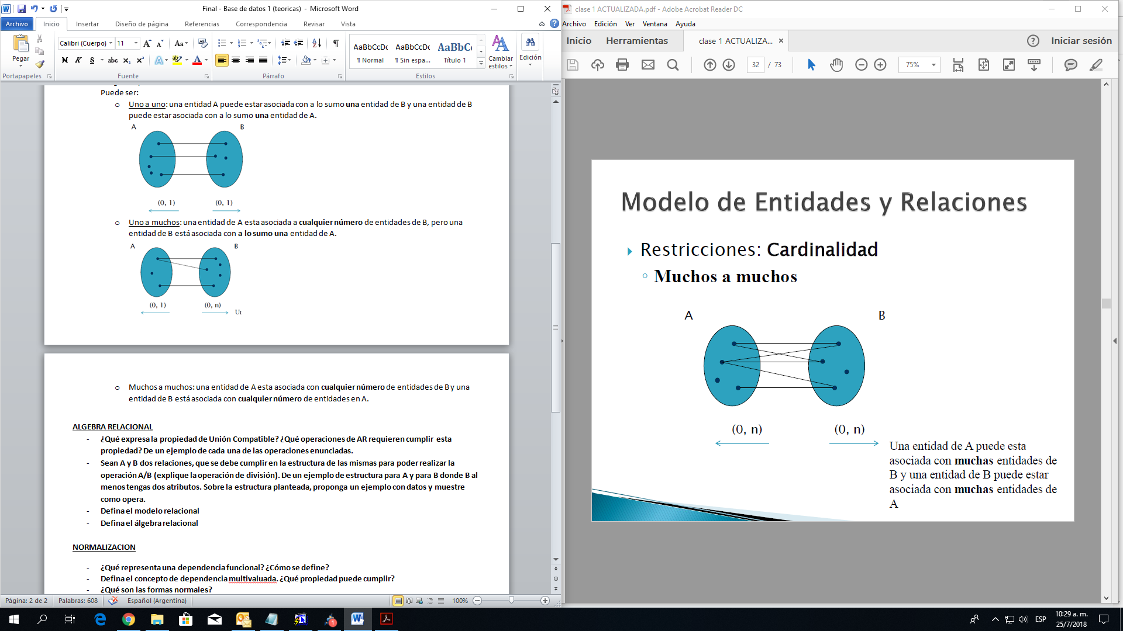

**ALGEBRA RELACIONAL**

* **¿Qué expresa la propiedad de Unión Compatible? ¿Qué operaciones de AR requieren cumplir esta propiedad? De un ejemplo de cada una de las operaciones enunciadas.**

La propiedad de Unión Compatible expresa que las relaciones tienen que tener igual aridad (igual numero de atributos) y que el dominio del i-esimo atributo de ambas relaciones sea el mismo.

Las operaciones que deben cumplir con esta propiedad son: unión, diferencia e intersección.

* + Unión:

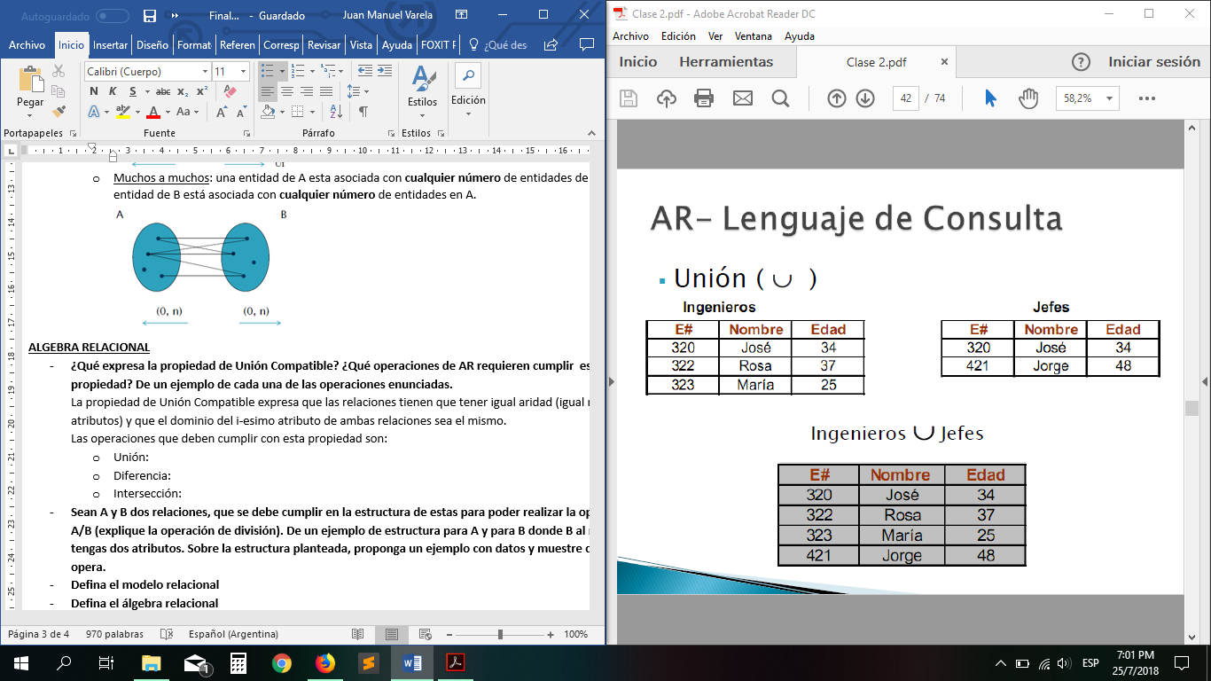

* + Diferencia:

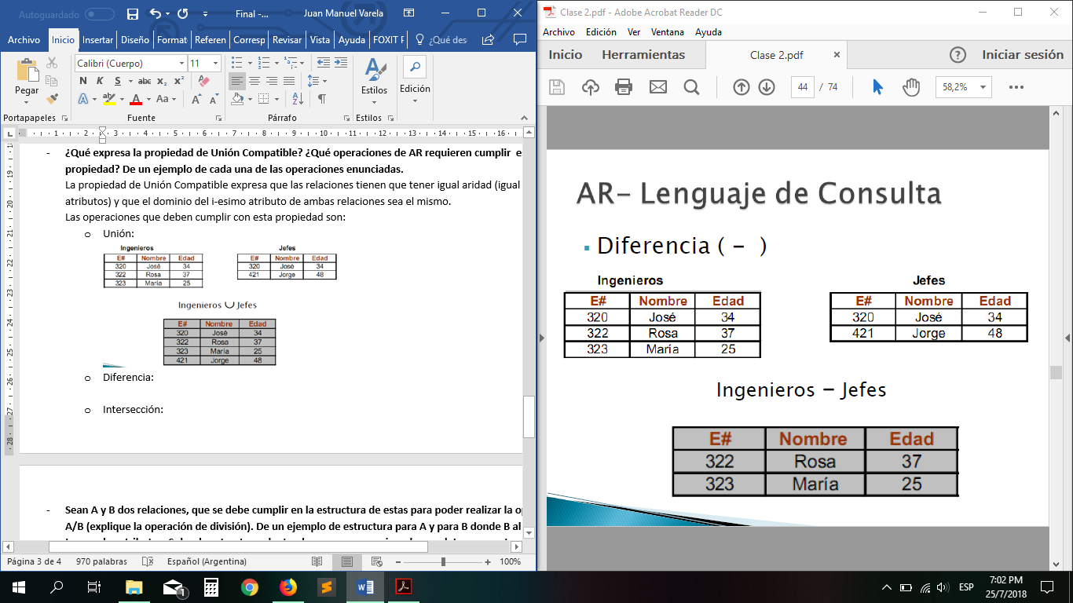

* + Intersección:

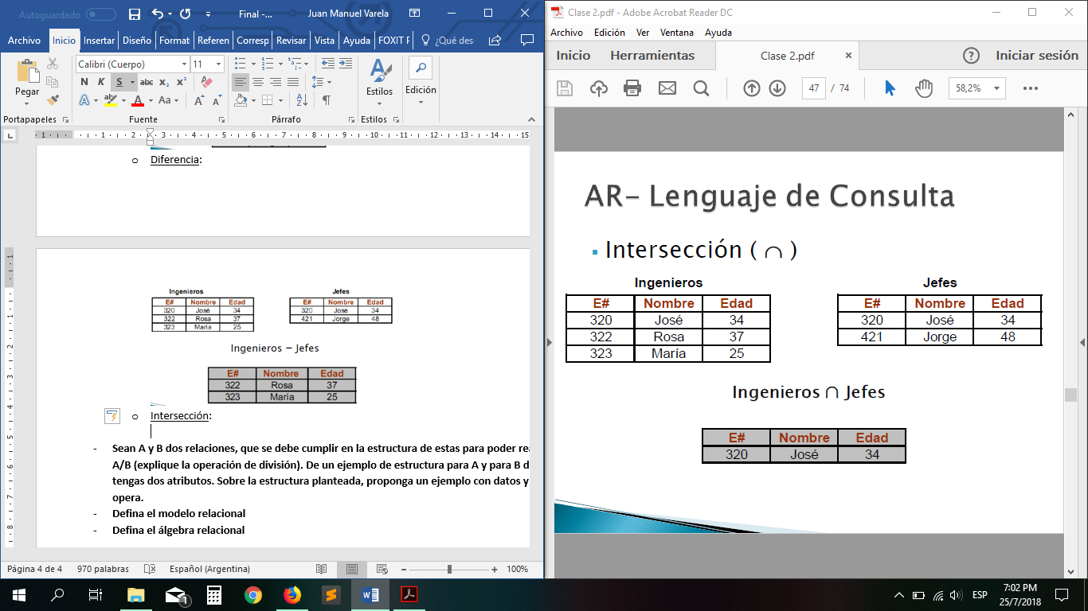

* **Sean A y B dos relaciones, que se debe cumplir en la estructura de estas para poder realizar la operación A/B (explique la operación de división). De un ejemplo de estructura para A y para B donde B al menos tengas dos atributos. Sobre la estructura planteada, proponga un ejemplo con datos y muestre como opera.**

Operación binaria, donde A es el dividendo y B el divisor (A/B)

Se debe cumplir que los atributos del divisor B deben ser un subconjunto de los atributos de la relación A con igual dominio.

Los valores de la tabla resultante deben aparecer en A en combinación con todas las tuplas de B.

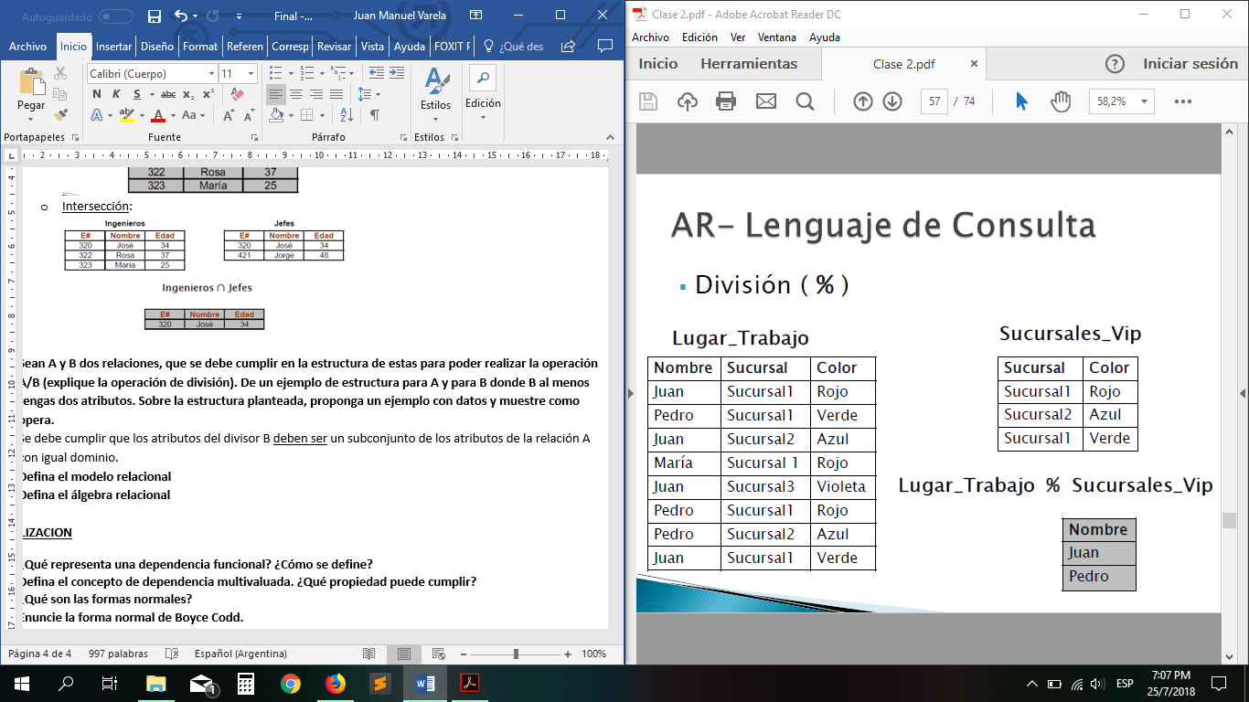

* **Defina el modelo relacional**

Es un modelo basado en relaciones (en la lógica de predicados y la teoría de conjuntos), en la que cada una de ellas cumple determinadas condiciones mínimas de diseño:

* + - No deben existir dos tuplas iguales.
    - Cada atributo sólo puede tomar un único valor del dominio, es decir, no pueden contener listas de valores.
    - El orden de las tuplas dentro de la relación y el de los atributos, dentro de cada tupla, no es importante.
* **Defina el álgebra relacional**

El álgebra relacional es un conjunto de operaciones que describen paso a paso cómo computar una respuesta sobre las relaciones, tal y como éstas son definidas en el modelo relacional. Denominada de tipo procedimental. Describe el aspecto de la manipulación de datos.

**NORMALIZACION**

* **¿Qué representa una dependencia funcional? ¿Cómo se define?**

Es una restricción de una relación en una base de datos. Captura propiedades del mundo real y generaliza la idea de clave de una relación.

Si dos tuplas (t1 y t2) de una relación R, coinciden en todos los atributos A1, A2,…,An, entonces deben también coincidir en los atributos B1,B2,…,Bm para toda tupla de R.

Esto se escribe: A1,A2,…,An 🡪 B1,B2,…,Bm

Y se lee: A1,A2,…,An “determina funcionalmente a” B1,B2,…,Bm

* + Una dependencia funcional de la forma X 🡪 Y se cumple en R si:
    - Para todos los pares de tuplas t1 y t2 de la relación, cuando se cumple que t1[x] = t2[x],
    - Entonces se cumple t1[y] = t2[y].
* **Defina el concepto de dependencia multivaluada. ¿Qué propiedad puede cumplir?**

Una dependencia multivaluada, afirma que dos o más atributos son independientes del resto. Como consecuencia de la independencia, se tiene redundancia. Esta redundancia no se elimina con las dependencias funcionales.

Debe cumplir que: X -->> Y si dado un valor de X, hay un conjunto de valores de Y asociados y este conjunto de valores de Y no está relacionado (ni funcional ni multifuncionalmente) con los valores de R – X – Y (donde R es el esquema), es decir Y es independiente de los atributos de R – X – Y.

* **¿Qué son las formas normales?**

Las formas normales (NF) proporcionan los criterios para determinar el grado de vulnerabilidad de una tabla a inconsistencias y anomalías lógicas. Cuanta más alta sea la forma normal aplicable a una tabla, menos vulnerable será a inconsistencias y anomalías.

Son reglas que se deben cumplir para evitar: existencia de redundancia de datos, problemas de actualización de la bd y mantener la integridad de las tablas que componen la bd.

Existe la 1FN, 2FN, 3FN, BCNF y 4FN vistas en la cursada.

* **Enuncie la forma normal de Boyce Codd.**

Es una propiedad sobre una relación y provee un mecanismo para asegurar que las anomalías dejen de estar en un particionamiento, que no se pierda información y, en algunos casos, asegura que no se pierdan df.

Un esquema de relación esta en BCNF si, siempre que una df de la forma X -> A es válida en R, entonces se cumple: X es superclave de R o X -> A es una df trivial.

* **¿Qué significa que una dependencia funcional sea trivial?**

Una dependencia funcional A -> B es trivial cuando B es parte de A. Esto sucede cuando A es un conjunto de atributos, y B es a su vez un subconjunto de A.

* **¿Qué significa que una dependencia multivaluada sea trivial?**

Sea R un esquema de relación, un dependencia multivaluada de la forma X ->> Y que vale en R es trivial si: el conjunto de atributos X, Y son todos los atributos del esquema.